Instrucciones para probar el Microprocesador

**Requisitos**

Los casos de prueba por defecto vienen ya en los archivos adjuntos. En caso de querer adicionar nuevos casos de prueba o modificar algunos de los que se entregaron se necesitará **Python**. Solo el interprete es necesario. Ningún otro paquete externo es necesario.

Pueden encontrar **Python** en <https://www.python.org/>. Cualquier versión superior a la 3 funcionara.

**Materiales**

Junto a este documento deben encontrarse los siguientes materiales:

* Carpetas conteniendo los archivos correspondientes a los diferentes casos de prueba. Estos están nombrados de acuerdo al tipo de instrucción que desean comprobar. Cada caso contiene dentro un archivo **asm** de igual nombre que el caso lo cual contiene el código **MIPS** de ese caso. Además, se contendrá una carpeta **binary** donde se encuentran los archivos con los datos de la **RAM** para probar dicho caso.
* Un archivo **bat** y otro **sh** usados para ensamblar nuevos casos de prueba o modificaciones en los entregados. (Ver sección correspondiente)
* Un archivo **py** para ensamblar un caso de prueba especifico. (Ver sección correspondiente)
* Este documento.

**Ejecutar casos de Prueba**

Para ejecutar alguno de los casos de prueba entregados junto a este documento, o alguno de su propia creación (Ver antes la siguiente sección), siga las siguientes instrucciones:

1. Abrir en **logisim** el **circ** con su circuito.
2. Abrir la componente **RAM** del **S-MIPS Board**.

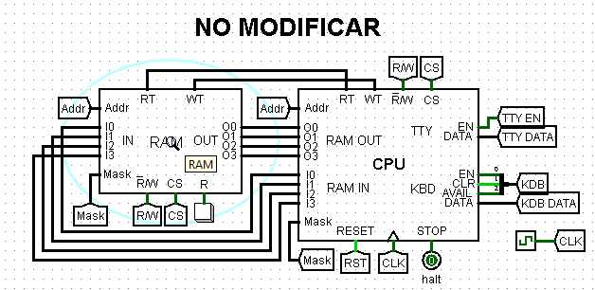

1. Una vez en la **RAM**. Hacer clic derecho sobre la componente **Bank 0.**

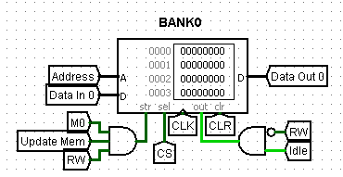

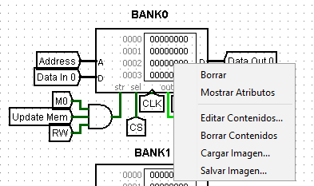

1. Seleccionar la opción **Cargar Imagen…** , Luego deberán buscar la carpeta que contiene el caso de prueba que desean ejecutar. En esa carpeta encontrarán el código **MIPS** del caso de prueba y una carpeta **binary**.

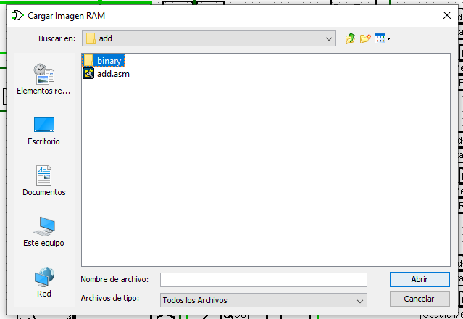

1. Dentro de la carpeta **binary** seleccionar el archivo **Bank0** y hacer clic en abrir. Esto cargará su contenido al banco en logisim.

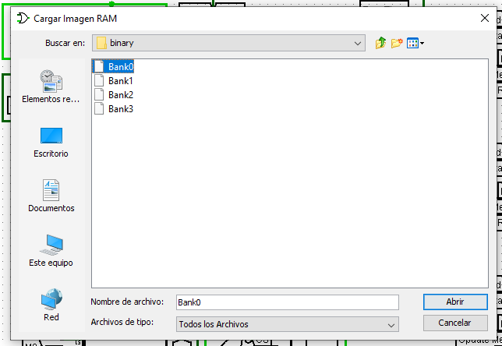

1. Luego se debe repetir los pasos 3, 4 y 5 para el resto de los bancos. Recuerden seleccionar el archivo correspondiente al banco que están cargando. También se debe tener cuidado al cargar bancos en los cuales ya habían cargado antes otros archivos, esto pues logisim recuerda la dirección del ultimo archivo cargado en un banco específico y no una general para todos los bancos.
2. Una vez cargados los archivos pueden regresar al **S-MIPS Board** y al activar el reloj se debería empezar a ejecutar el código almacenado en la **RAM**. Para poder revisar como está funcionando su componente pueden activar el reloj manualmente. Luego de dos ciclos del reloj la señal **RST** tomará valor 0 lo cual debería iniciar el microprocesador. Los casos de pruebas contienen una explicación al final correspondiente a lo que deberían mostrar en pantalla para comprobar que se ejecutó correctamente. En esencia debería coincidir eso con lo mostrado en su pantalla mostrando también la salida **halt** activa que indica que se detuvo el microprocesador al ejecutar una instrucción **halt**.

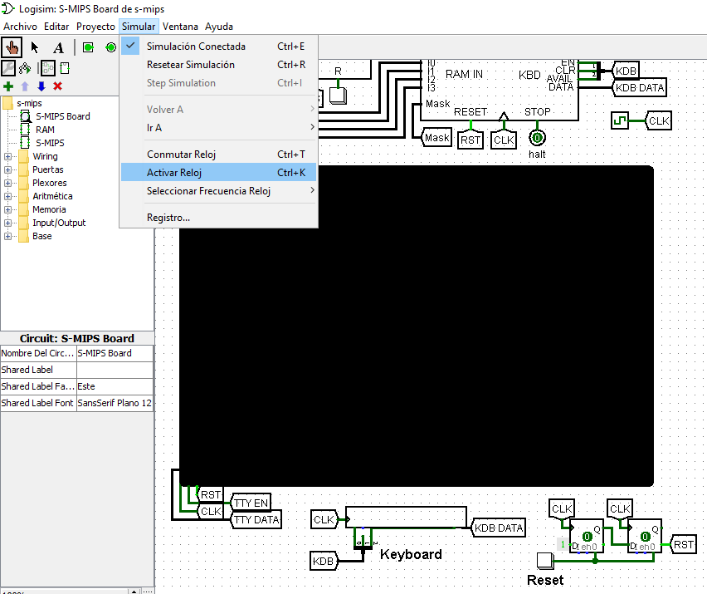

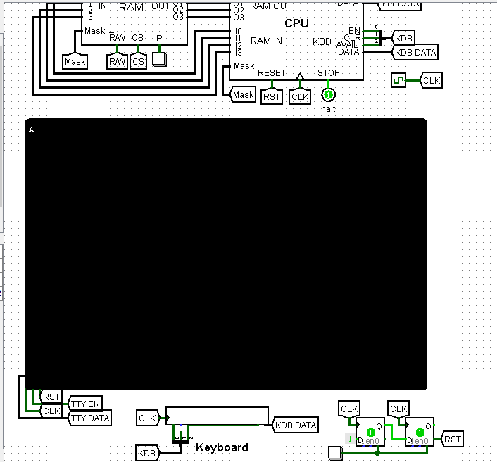

**Agregar casos de Prueba**

Para agregar casos de prueba que puedan cargar y ejecutar siguiendo los pasos de la sección anterior deben:

1. Asegurarse de tener instalados los requisitos.
2. Crear una carpeta con el nombre del caso de prueba que desea agregar. El nombre de la carpeta no puede contener espacios.

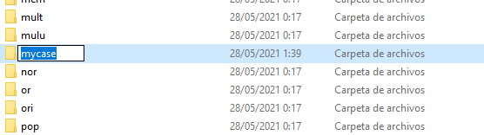

1. Crear un archivo **asm** con el mismo nombre de la carpeta que lo contiene. Pueden encontrar la sintaxis de las instrucciones en este [Enlace](https://www.dsi.unive.it/~gasparetto/materials/MIPS_Instruction_Set.pdf). Sin embargo, recuerden el **MIPS** que reconoce el microprocesador dado en la orientación es una versión diferente al que se muestra en el enlace. Usen solo la sintaxis mostrada para las instrucciones dadas en la orientación. De igual forma es altamente recomendado que analicen mejor los casos de pruebas entregados y guiándose por ellos implementen los nuevos.

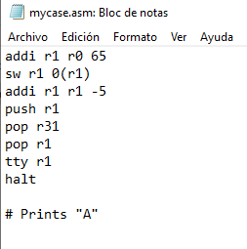

1. Abrir un terminal dentro de la carpeta con todos los casos de prueba. Es importante que esto se haga así sino puede causar errores.
2. 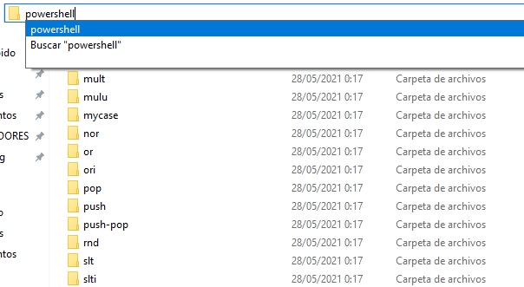
3. Luego ejecutar el archivo **assemble-all**. Use el **sh** o el **bat** de acuerdo a su sistema o preferencia. Ambos realizarán la misma lógica.



1. Para todos los casos que cumplen con estar dentro de una carpeta y tener el mismo nombre que dicha carpeta, se creará dentro una carpeta binary con los archivos **BANK** correspondientes al **asm** implementado. Cualquier error será mostrado en la terminal.

Finalmente, siéntanse libres de modificar todos los códigos entregados a conveniencia. Para cualquier duda al respecto pregunten. ¡Buena suerte!